法務部行政執行署聯合拍賣日 士林分署拍賣清單
時間: 111/06/07 (二)下午3時 地點：本分署1樓拍賣室
動產拍賣標的 (於當日14：30分起持身分證登記， 15：00前登記完成始可競標)
編號 | 標 的 |  | 底價 | 保證金
1 | 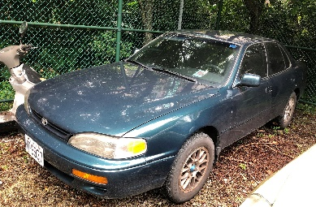 | 綠色Toyota汽車/1部  車號：HT-9937  出廠年份：1995  排氣量：2164c.c. | 無 | 無
2 | 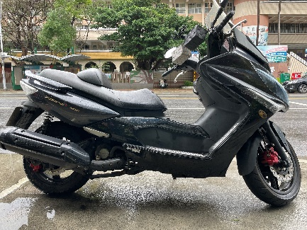 | 黑色光陽機車/1部  車號：LAA-8752  出廠年月：2013/08  排氣量：270c.c. | 有 | 無
3 | 陽信商業銀行股票/236股 |  | 有 | 無
4 | 國茶企業股份有限公司股票/10萬股 |  | 有 | 32  萬  元

不動產拍賣標的
編號 | 標 的 |  | 底  價 | 保證金
1 | 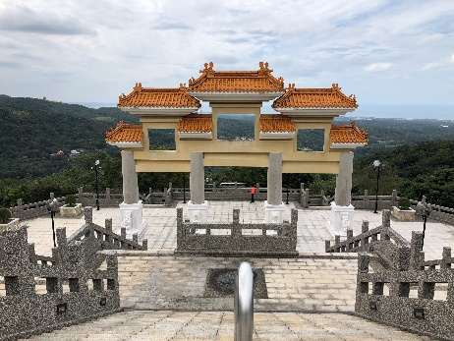  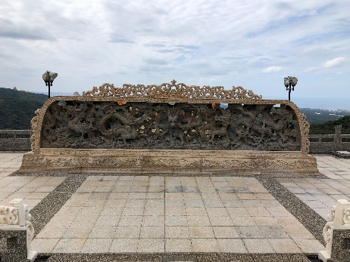 | 三芝土地  土地面積：41,906平方公尺  土地坐落：新北市三芝區土地公埔段八連溪頭小段160-28地號  （權利範圍：41萬分之1） | 500  元 | 4  萬  元
 |  | 骨灰室使用權  龍巖股份有限公司「璀璨豪華型個人骨灰室1座」  (權狀編號LLI0008659)  未選位/未繳管理費/未使用 | 18  萬  7000  元
2 |  | 三芝土地  土地面積：41,906平方公尺  土地坐落：新北市三芝區土地公埔段八連溪頭小段160-28地號  （權利範圍：41萬分之1） | 500  元 | 4  萬  元
 |  | 骨灰室使用權  龍巖股份有限公司「璀璨豪華型個人骨灰室1座」  (權狀編號LLI0008662)  未選位/未繳管理費/未使用 | 18  萬  7000  元
4 | 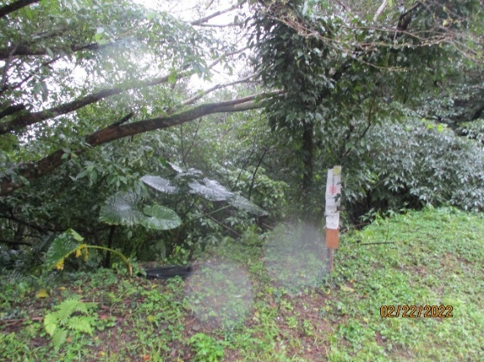  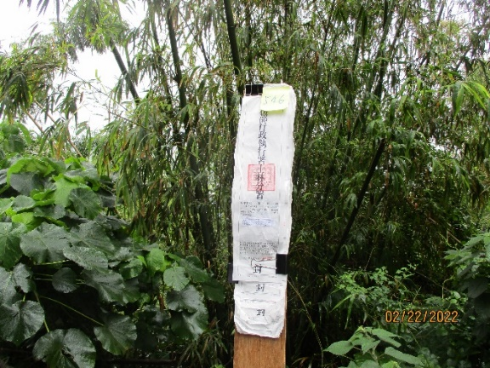  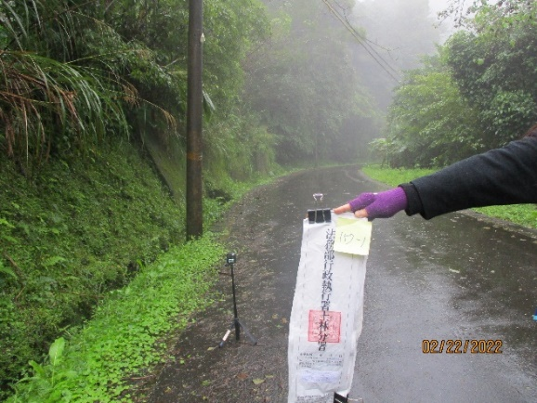  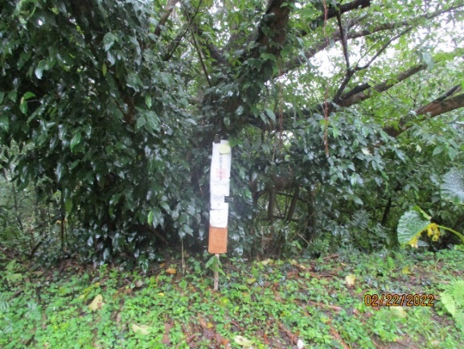 | 北投土地  土地面積：2,255平方公尺  土地坐落：台北市北投區桃源段二小段545地號  （權利範圍：1分之1） | 163  萬  7640  元 | 33  萬  5940  元
5 |  | 北投土地  土地面積：5,454平方公尺  土地坐落：台北市北投區桃源段二小段546地號  （權利範圍：1分之1） | 394  萬  2470  元 | 79  萬  3160  元
6 |  | 南港土地  土地面積：2,932平方公尺  土地坐落：台北市南港區舊莊段三小段157地號  （權利範圍：1分之1） | 318  萬  1960元 | 65  萬  3190  元
7 |  | 南港土地  土地面積：75平方公尺  土地坐落：台北市南港區舊莊段三小段157-1地號  （權利範圍：1分之1） | 8  萬  8640  元 | 1  萬  8690  元
8 |  | 南港土地  土地面積：1,154平方公尺  土地坐落：台北市南港區舊莊段三小段166地號  （權利範圍：1分之1） | 125  萬  5040  元 | 25  萬  1970  元

變賣標的—玉飾
編號 | 標 的 |  | 變賣價格  (新台幣：元) | 備考
274 | 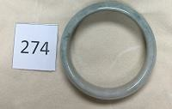 | A貨20吋厚庄  緬甸玉鐲 | 7500元
278 | 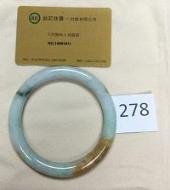 | A貨三彩大圓鐲 | 11500元
280 | 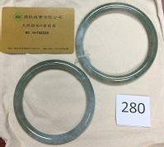 | A貨糯種油青大對鐲 | 25000元
282 | 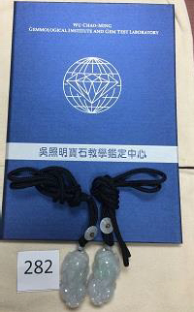 | A貨冰糯豼貅項鍊  乙對 | 6800元  （附吳照明  證書）
286 | 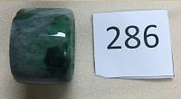 | A貨陽綠板指 | 1500元
287 | 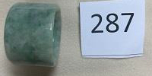 | A貨蘋果綠板指 | 1500元
288 | 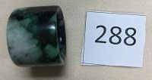 | A貨板指 | 1500元
294 | 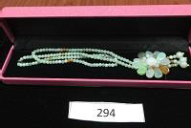 | 翡翠大冰花珠項鍊 | 2200元
296 | 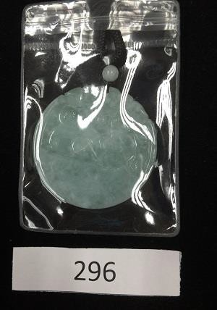 | 滿綠冰糯翡翠大龍牌 | 15000元
297 | 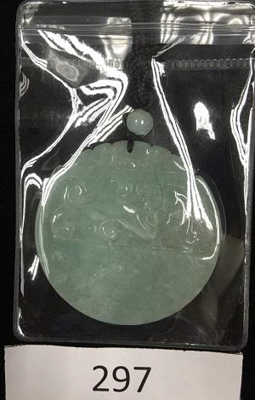 | 滿綠冰糯翡翠大龍牌 | 15000元
298 | 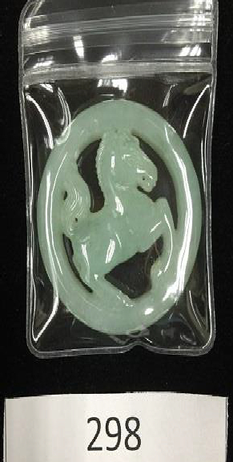 | 滿綠冰糯雙面雕馬牌 | 15000元
299 | 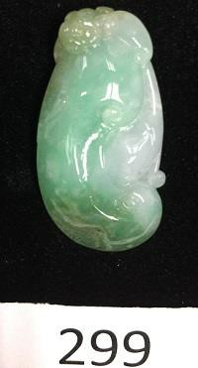 | 糯種嬌綠如意玉珮 | 8500元
300 | 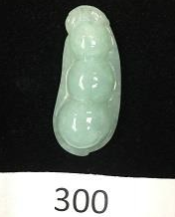 | 滿綠冰糯  多子多孫玉珮 | 8500元
301 |  | 滿綠冰糯福瓜項鍊 | 8500元
302 |  | 冰糯油青  雙環保瓶項鍊 | 8600元
303 | 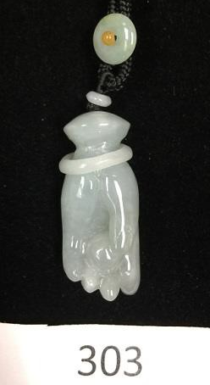 | 冰糯油青  掌上明珠項鍊 | 8600元
304 | 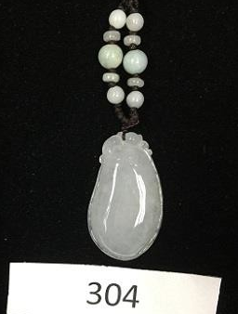 | 白冰種福氣如意項鍊 | 8600元
306 | 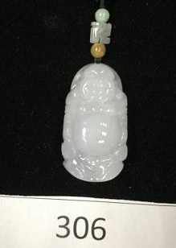 | 冰糯種白冰  大肚立佛項鍊 | 8700元
307 | 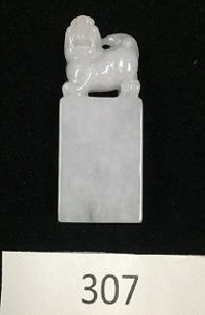 | 糯種淡紫豼貅  大方印 | 5380元
308 | 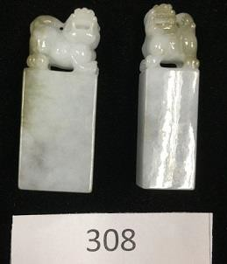 | 糯種巧雕豼貅  方章對印乙對 | 10500元
311 | 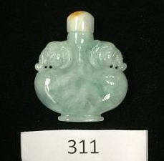 | 滿綠太平有象鼻煙壺 | 8600元
312 | 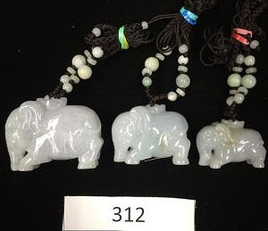 | 糯種來富大象家族  乙套叁隻 | 8600元

